2018.05.17 星期四

11:35 張純毓 你好 請問 nodejs debug mode 要怎麼用

11:38 綿羊(緯創前端工程師) 可以直接在code裡面放 debugger; 這句 在想要debug的地方

11:38 綿羊(緯創前端工程師) 他就會跑到那邊卡住

11:38 綿羊(緯創前端工程師) 不過要看效果那些都要在browser

11:38 張純毓 ok

11:38 張純毓 那往下要怎麼做

11:39 綿羊(緯創前端工程師) 去browser按F12開發者模式

11:39 張純毓 了解

11:39 綿羊(緯創前端工程師) 可以看console 如果有印log

11:39 綿羊(緯創前端工程師) 沒有的話就用偵錯模式

11:39 張純毓 感

11:39 綿羊(緯創前端工程師) 我剛剛說的debugger也可以直接去那邊點 用法跟ecliose的debug一樣

11:39 綿羊(緯創前端工程師) \*推薦用chrome的debug mode

11:40 張純毓 感謝 打錯

11:40 綿羊(緯創前端工程師) 圖片

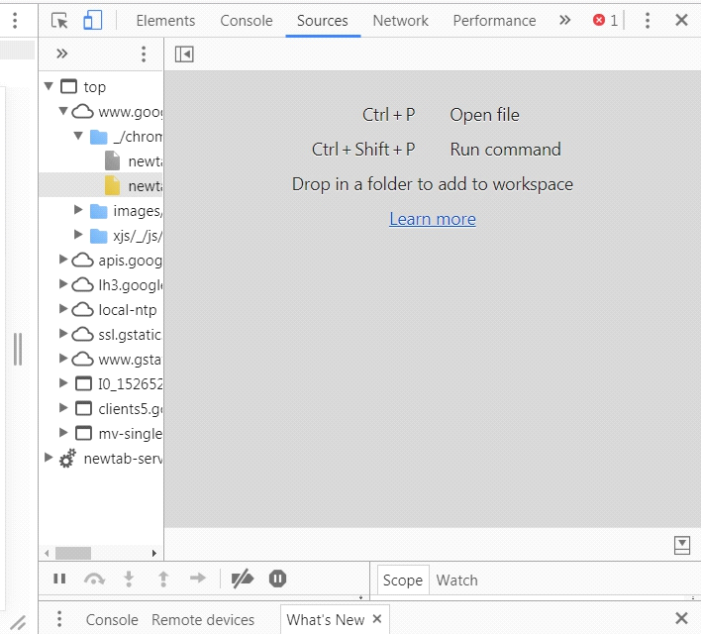

11:40 綿羊(緯創前端工程師) 可以在source那邊ctrl + p

11:40 綿羊(緯創前端工程師) 然後key程式名稱打開source